**Географія, 8 клас**

**Тема: Практична робота №8 Порівняльний аналіз різних типів ґрунтів України**

Мета: визначити закономірності в розміщенні ґрунтів на території України, з’ясувати особливості різних типів ґрунтів шляхом їх порівняння».

Обладнання: підручник, карти атласу,зошит

Хід роботи

1. Запишіть визначення понять:

Ґрунт – ______________________________________________________________________________________________________________________________

Родючість –______________________________________________________________________________________________________________________________

Гумус – ______________________________________________________________________________________________________________________________

1. Користуючись картосхемою «Ґрунти України», підручник, стор 129, мал. 73, оберіть основні типи ґрунтів



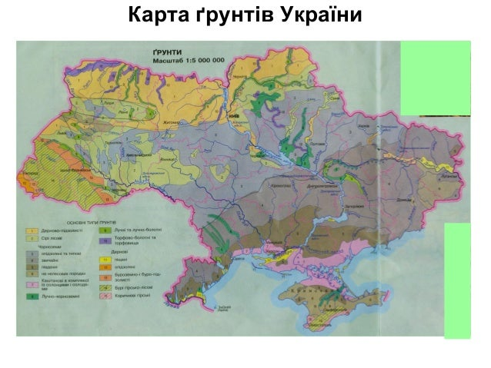

1. Користуючись зразком, за допомогою карти «Грунти України», тексту підручника, параграф 32, заповніть таблицю:

|  |  |  |  |  |  |
| --- | --- | --- | --- | --- | --- |
| Тип грунтів | Розташу-  вання | **Умови утворення** | | **Головні властивості** | **Якого обробітку потребують** |
| Особливості  клімату | Склад рослинного  покриву |
| Дерново-  підзолисті | На півночі  України  (Поліська  низовина) | Надмірне зволоження | Мішані (дубово-соснові ліси) | 1 – 2,5% гумусу, під-вищена кислотність, невисока родючість. | Внесення добрив для покращання родючості |
|  |  |  |  |  |  |
|  |  |  |  |  |  |
|  |  |  |  |  |  |
|  |  |  |  |  |  |
|  |  |  |  |  |  |
|  |  |  |  |  |  |

**Зробити висновок:**

* Які закономірності в розміщенні основних типів грунтів?

___________________________________________________________________________________________________________________________

* Чим обумовлені відмінності властивостей різних типів грунтів?

_______________________________________________________________________________________________________________________________

**Домашнє завдання**: опрацювати параграфи 31,32, вивчити головне, Пр р№8

**Роботу надсилаємо на HUMAN або на ел адресу: school55lm@gmail.com**